Крупные спортивные сооружения

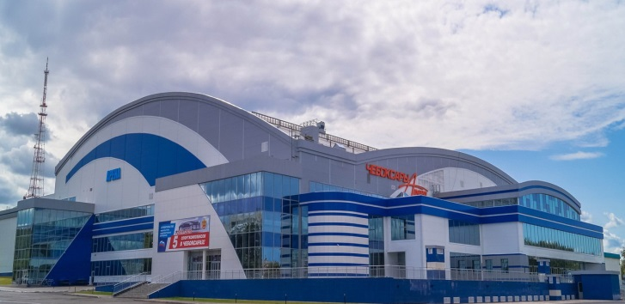 | Ледовый дворец «Чебоксары Арена»  (ЦСП им.А.Игнатьева)  Адрес: г. Чебоксары, ул. Чапаева, д.17  Телефон: (8352) 70-01-05  Время работы: с 08:00 до 22:00  - ледовый каток с трибунами для зрителей на 7500 мест  - тренировочный каток  - тренажёрный зал  - конференц-залы
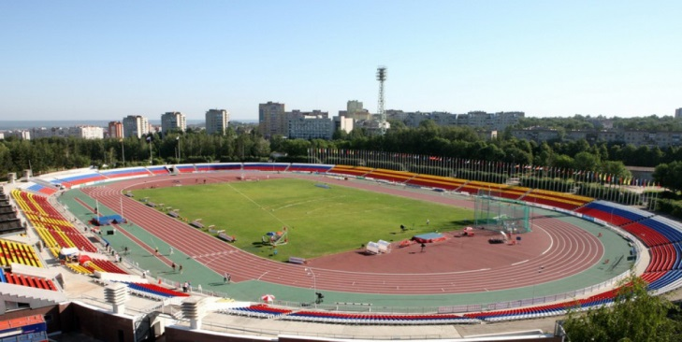 | Стадион «Олимпийский»  (ЦСП им.А.Игнатьева)  Адрес: г. Чебоксары, ул. Чапаева, 17  Время работы: с 08:00 до 23:00  Телефон: 56-33-35,  - основное легкоатлетическое ядро с трибунами для зрителей  - тренировочное легкоатлетическое ядро  - футбольное поле с натуральным газоном  - тренажёрный зал  - открытый ледовый каток (в зимнее время)
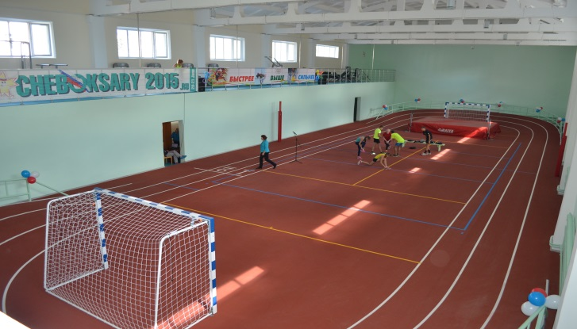 | СШОР №1 им. В.Егоровой  Адрес: г.Чебоксары, ул.Шевченко, 2 а  Время работы: с 08.00 до 20.00  Телефон: 62-15-97, 62-24-45  - Легкоатлетический манеж  - тренажёрный зал  - лыжная база (филиал в с.Моргауши)
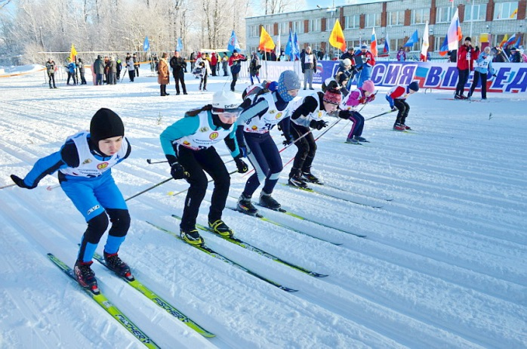 | СШОР №2 (Центр биатлона)  Адрес: г. Чебоксары, ул. Пристанционная, 10А  Время работы: с 08:00 до 20:00  Телефон: (8352) 28-90-60  - лыжные трассы протяжённостью от 400 метров до 10 км  - биатлонное стрельбище  - гостиница  - кафе
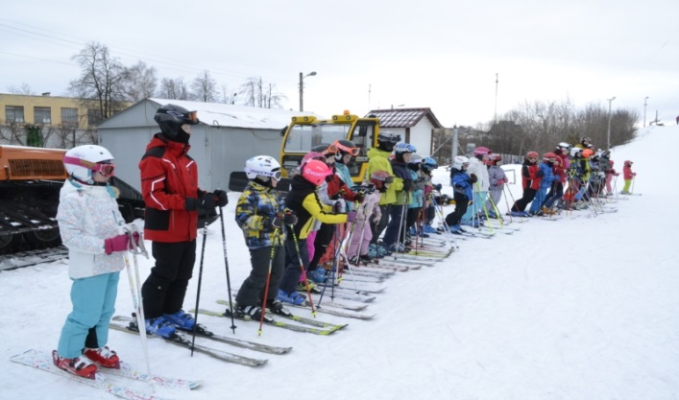 | Горнолыжный центр «Вертикаль» (СШОР №2)  г. Чебоксары, ул. Энергетиков, 1 А  Время работы: с 14:00 до 18:00  Телефон:8 (835) 263-67-40  - горнолыжная трасса протяжённостью до 600 метров с перепадом высот до 100 метров  - трассы для фристайла  - подъёмник
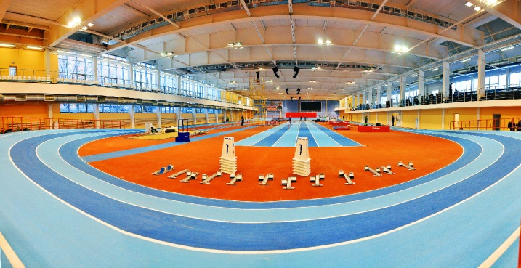  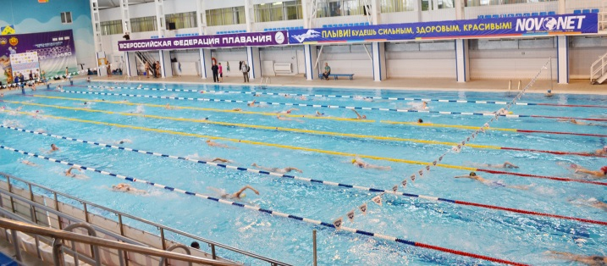 | СШОР №3  Адрес: г.Новочебоксарск, ул.Винокурова,1 а  Телефон: 626073  Время работы: с 08:00 до 21:00  - легкоатлетический манеж  - тренировочный манеж  - 50-метровый бассейн  - 25-метровый бассейн  - тренажёрный зал  - зал настольного тенниса  - зал борьбы  - зал бокса  - спортивный зал  - гостиница  - столовая  - медико-восстановительный центр
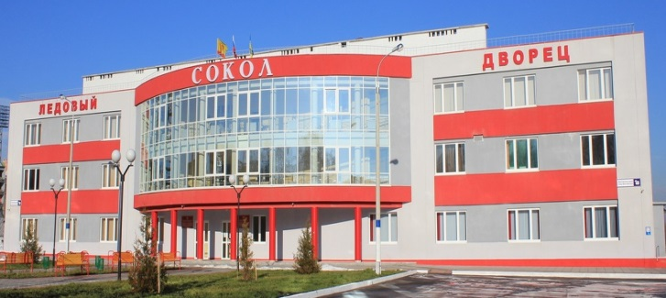 | СШОР №4 по хоккею с шайбой  (ледовый дворец «Сокол»)  Адрес: г.Новочебоксарск, ул.Винокурова, д.1 а  Телефон: 73-33-27  Время работы: с 08.00 до 22.00  - ледовый каток с трибунами для зрителей на 2000 мест  - тренажёрный зал  - гостиница
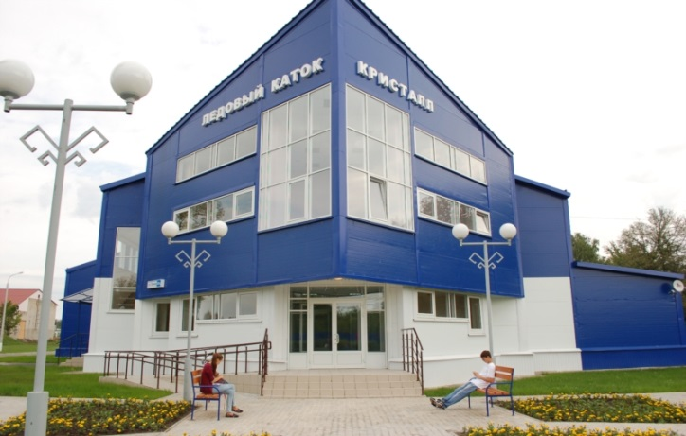 | Крытый тренировочный каток «Кристалл»  (филиал СШОР №4 по хоккею с шайбой в пос.Вурнары)  Адрес: п. Вурнары, ул. Ленина, 82 а  Телефон: (83537) 2-74-73  Время работы: с 12:00 до 19.30  - ледовый каток  - тренажёрный зал
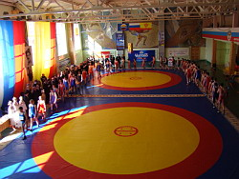 | СШОР №5 им.В.Кочкова  Адрес: г.Чебоксары, ул. Социалистическая, 2а  Время работы: с 08:00 до 21:00  Телефон: (8352) 39-64-80  - зал борьбы  - спортивный зал  - тренажерный зал  - фитнесс зал  - восстановительный центр  - гостиница
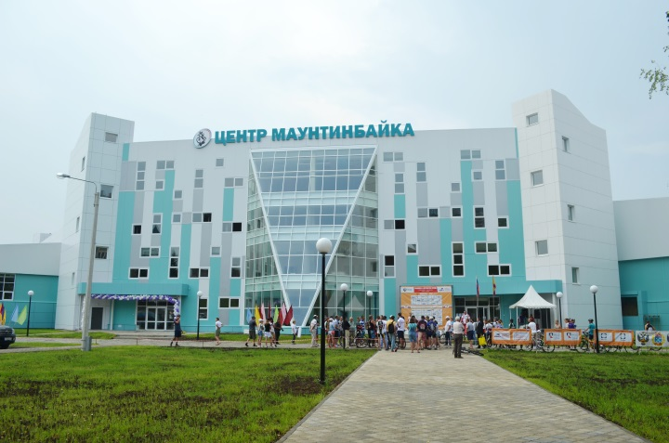 | СШОР №7 им.В.Ярды (Центр маунтинбайка)  Адрес: г. Чебоксары, Московский пр., 38В  Телефон: +7 (8352) 228370  Время работы: с 08.00 до 21.00  - 25-метровый бассейн  - Детский бассейн  - спортивный зал (24х48 м)  - батутный зал  - тренажёрный зал  - зал единоборств  - зал художественной гимнастики  - гостиничный корпус на 60 мест  - кафе  - конференц-зал  - медико-восстановительный центр  - трасса маунтинбайка  - футбольное поле с искусственным газоном
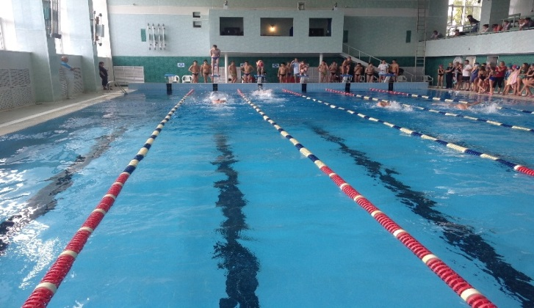 | СШОР № 9 по плаванию  Адрес: г.Чебоксары, ул. Чапаева, 1  Время работы: с 08:00 до 21:00  Телефон: (8352) 56-46-67  - 25-метровый бассейн  - детский бассейн  - спортивный зал  - тренажёрный зал  - медико-восстановительный центр
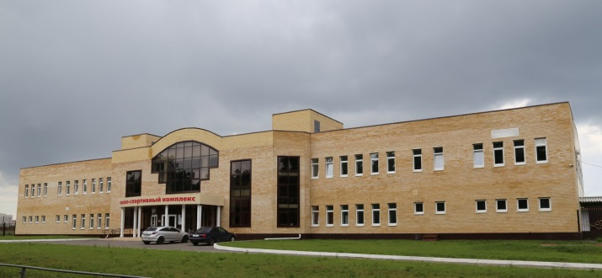 | Спортивная школа по конному спорту  Адрес: г.Новочебоксарск, ул. Советская, 48  Время работы: с 08:00 до 17:00  Телефон: 762613  - 3 левады  - 2 открытых конкурных поля  - крытый манеж с трибунами для зрителей
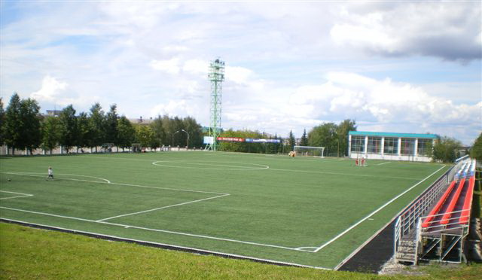 | СШ по футболу  Адрес: г.Чебоксары, ул.Чапаева, 17  Время работы: с 08:00 до 17:00  Телефон: 55-05-95  - футбольное поле с искусственным газоном на стадионе «Олимпийский»  - футбольное поле с искусственным газоном на стадионе «Труд»
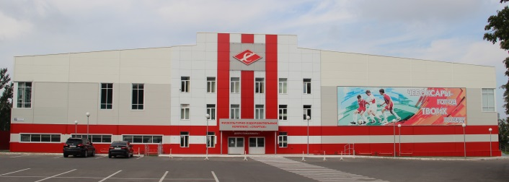  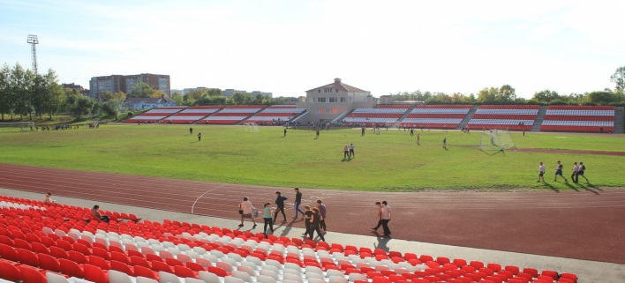 | СШ «Спартак»  Адрес: г.Чебоксары, ул. Гагарина, 40  Телефон: 63-30-68  Время работы: с 08:00 до 21:00  - 25-метровый бассейн  - детский бассейн  - спортивный зал  - тренажёрный зал  - легкоатлетическое ядро  - футбольное поле с натуральным газоном  - зал единоборств
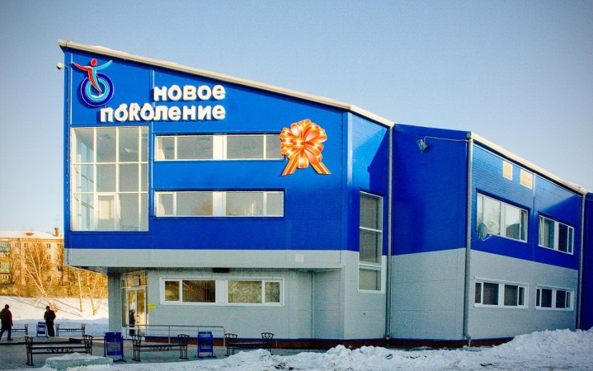 | Крытый тренировочный каток «Новое поколение»  (СШ «Спартак»)  Адрес: г.Чебоксары, ул. Гагарина, 40  Телефон: 63-30-68  Время работы: с 08:00 до 21:00  - ледовый каток  - тренажёрный зал
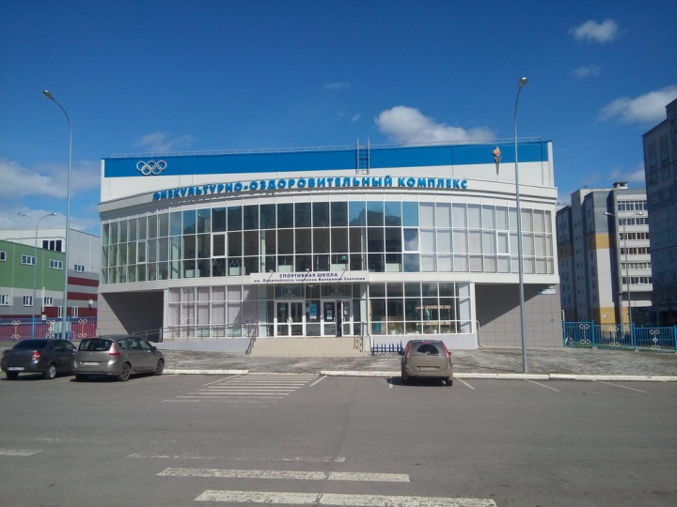 | СШ им. олимпийского чемпиона Валериана Соколова  (физкультурно-оздоровительный комплекс)  Адрес: г. Чебоксары, Эгерский бульвар, 40А  Телефоны: +7 (8352) 503171 (факс), +7 (8352) 700746, +7 (8352) 700747 (бассейн)  Время работы: с 07:30 до 21:00  - 25-метровый бассейн  - 2 тренажёрных зала  - зал бокса
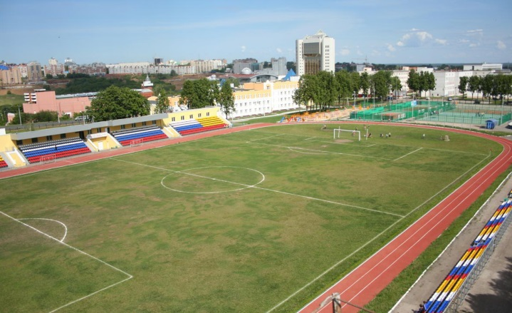 | Стадион «Энергия»  (СШ «Энергия)  Адрес: г.Чебоксары, ул. Ленинградская, 34  Телефон: 626073  Время работы: с 08:00 до 21:00  - легкоатлетическое ядро  - футбольное поле с натуральным газоном  - теннисные корты  - открытый ледовый каток (в зимнее время)
Горнолыжный центр «Вертикаль» (СШОР №2)

г. Чебоксары, ул. Энергетиков, 1 А
Время работы: с 14:00 до 18:00
Телефон:8 (835) 263-67-40

- горнолыжная трасса протяжённостью до 600 метров с перепадом высот до 100 метров
- трассы для фристайла
- подъёмник

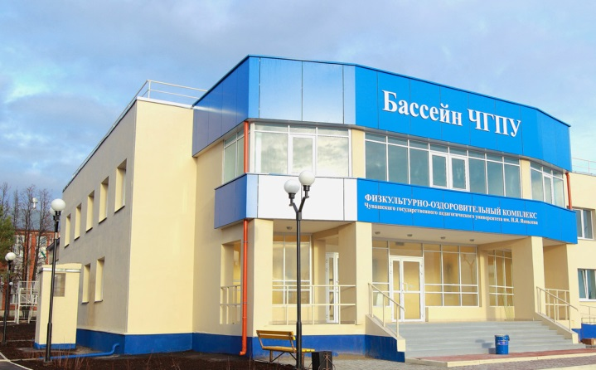 | Физкультурно-оздоровительный комплекс  ЧГПУ им.И.Я.Яковлева  Адрес: г.Чебоксары, ул. Пирогова, 25А.  Время работы: 7:00-22:00  Телефон: (8352) 58-00-89  - 25-метровый бассейн  - спортивны зал  - тренажёрный зал  - зал единоборств  - фитнес-зал

